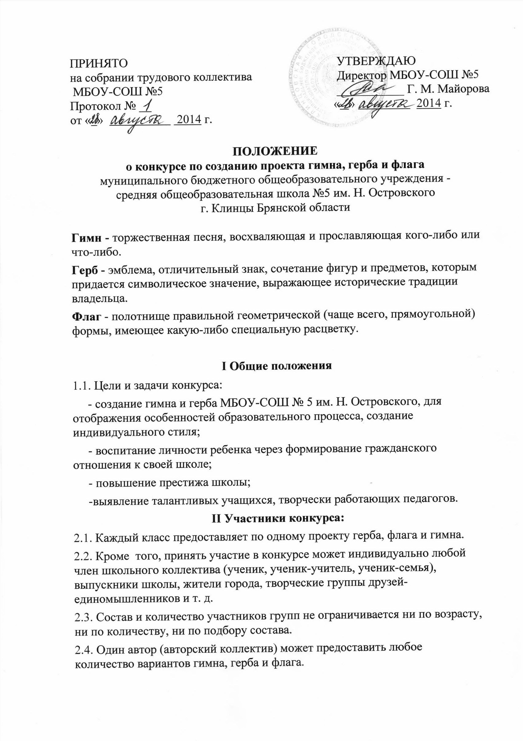

2.5. Предоставленные на конкурс проекты гимна, герба и флага должны сопровождаться авторскими данными (для учащихся - Ф.И., класс, для остальных - Ф.И.О., место работы, адрес, контактный тел.).
III. Организация и проведение конкурса:
3.1. I тур - представленные на конкурс тексты гимна и эскизы герба поступают для обсуждения и оценки жюри (до 30 марта 2015 г.).
3.2. II тур - три лучших варианта выносятся на всешкольное открытое голосование (референдум) и голосование на сайте школы, набравший наибольшее количество баллов объявляется гимном школы, гербом школы и флагом соответственно (до 18 апреля 2015 года).
IV.Содержание и требования конкурса:
4.1. Работа должна быть авторской.
4.2. Гимн, герб и флаг школы должен отражать чувство уважения и преданности к традициям школы, особенности, индивидуальность образовательного учреждения, гордость за её достижения, желание преумножать её успехи.
4.3. На конкурс должен быть представлен материал в следующем виде:
Флаг и герб:
-работы в электронном или бумажном варианте формата А4, с пояснительной запиской, где дается объяснение всех элементов герба или флага;
Гимн:
- поэтический текст, фонограмма (запись музыки со словами), фонограмма музыки или партитура.
4.4. Необходимо избегать включения элементов, являющихся исключительной принадлежностью позднего нового и новейшего времени, а также технологически специфических форм (автомобили, специальные инструменты и др.). Рекомендуется заменять их традиционными условными знаками или аллегориями.
4.5. Во флаге МБОУ-СОШ №5 не допускается воспроизведение элементов Государственного флага Российской Федерации, флагов городов и иных субъектов Российской Федерации.
4.6. Представленные работы оцениваются в трех номинациях:
- "Лучший герб школы";
- "Лучший гимн школы";
- "Лучший флаг школы".
В конкурсе оцениваются:
- Содержание;
- Поэтичность текста (для гимна);
- Соответствие особенностям учебного заведения;
- Соблюдение основных правил геральдики;
- Отражение на геральдических знаках истории основных направлений школы;
- Наличие составных частей герба и соответствие школьной тематике.
V. Сроки проведения конкурса:
5.1. Конкурс проводится с 29 сентября 2014 года по 18 апреля 2015 года.
VI. Организационный комитет конкурса:
6.1. Для координации и проведения туров конкурса создается оргкомитет в составе:
- Колеченко Е.В., зам. директора по ВР
- Корниенко С.В., педагог ДО
- Татаринова Г.В., педагог ИЗО
- Берлин А.В., учитель истории и обществознания
- Пилипенко О.М., старшая вожатая.
6.2. Оргкомитет:
- проводит консультативно-просветительскую работу;
- обеспечивает прием и рассмотрение конкурсных работ в заданные сроки;
- подводит итоги конкурса, распределяя призовые места среди участников;
- члены оргкомитета могут быть участниками конкурса.
6.3. На ответственного секретаря оргкомитета возлагаются обязанности:
- прием конкурсных материалов;
- осуществление связи между членами конкурсной комиссии и организаторами конкурса;
- организация заседаний конкурсной комиссии;
- оформление протокола по итогам конкурса.

VII. Жюри конкурса:
7.1. Председатель жюри - Майорова Г.М., директор школы.
7.2. Состав жюри утверждается директором из числа представителей администрации школы, совета старшеклассников, ветеранов педагогического труда, учителей, родителей (утверждается 30 марта приказом по школе).

VIII. Награждение победителей конкурса:
8.1. Победители конкурса в каждой из номинаций награждаются дипломом и памятным подарком. Участники 2 тура конкурса награждаются грамотами.

